**Ни для кого не секрет, что успех ребенка в сдаче экзаменов во многом зависит от отношения и настроя к этому родителей.** Нередко нервозность нагнетают рассуждения родителей выпускников о неправильности и ненужности новых форм экзаменов.

Первый совет для родителей - раз уж сдача экзаменов неизбежна, **старайтесь не накручивать своего ребёнка и не нагнетайте ситуацию.**

Постарайтесь создать **своему ребенку комфортные условия для подготовки к экзаменам.** Обеспечьте дома удобный уголок для занятий. Хорошо бы в интерьер комнаты где будет заниматься ваш ребенок **ввести фиолетовые и желтые цвета**, поскольку ученые доказали, что они повышают интеллектуальную активность

**Уважаемые родители, следите за тем**, чтобы Ваш ребенок не переутомлялся во время подготовки к экзаменам. Старайтесь контролировать режим подготовки к экзаменам вашего ребенка, ни в коем случае не допускайте перегрузок, объясните своему ребенку, что он обязательно должен чередовать занятия с отдыхом. Оптимальный режим для занятий – 40 минут с перерывом по 10 минут. В десятиминутные перерывы ребенку лучше заняться физической деятельностью, а не умственной, например, громко спеть песню, потанцевать, из газеты слепить свое настроение, порисовать, принять душ, помыть посуду. Компьютерные игры увеличивают усталость. **Полноценный сон необходим как воздух (не менее 8 часов)!**

**Учитывайте кто Ваш ребенок**: если легко встает утром – «Жаворонок», если долго не хочет спать вечером «Сова». «Жаворонки» лучше усваивают учебный материал утром и в первой половине дня, «Совы» - днем и вечером. Не забывайте спрашивать ребенка: «Как я могу тебе помочь?»

**Обязательно наблюдайте за самочувствием своего ребенка.** Никто, кроме Вас, вовремя не сможет заметить и предотвратить ухудшение самочувствия ребенка, которое связанно с переутомлением и стрессом. **Если ребенок видит**, как Вы переживаете, пьете валерьянку, он заряжается Вашим напряжением и тревогой.

**Обратите особое внимание** в период подготовки к экзаменам **на питание** **Вашего ребенка**: во время интенсивного умственного напряжения ему нужна разнообразная и питательная пища. Учеными доказано, что хорошо стимулируют работу головного мозга следующие продукты: творог, рыба, свежие фрукты и сухофрукты, орехи, йогурты и сыры. Следует обратить особое внимание на то, чтобы Ваш ребенок не учил материал во время приема пищи. Старайтесь избегать приема большого количества шоколада, сахара, печенья и конфет. А вечером перед экзаменом крахмальные продукты, такие как картофель, рис, макароны, хлеб подойдут отлично и помогут спокойно спать.

**Обязательно проследите, что бы ребенок ни пошел, на экзамен не позавтракав.** Для завтрака перед экзаменом очень хорошо съесть что-нибудь с высоким содержанием белка и клетчатки: грибы, яйца или фасоль. На экзамен пусть возьмет, какую-нибудь карамельку, она поможет отвлечься от волнения, а маленькая плитка горького шоколада повысит интеллектуальную деятельность. Маленькая бутылка минеральной воды тоже не помешает.

**Дорогие родители! Проследите**, чтобы Ваш ребенок уже с вечера перестал готовиться к экзамену, принял душ, совершил вечернюю прогулку. Пусть он выспится, как можно лучше, чтобы утром встал отдохнувшим, с ощущением «боевого» настроя.

**Последние двенадцать часов перед экзаменом должны уйти на подготовку организма к экзаменационному испытанию, а не на приобретение знаний.**

**И помните!**

Именно Ваша эмоциональная поддержка очень важна в период подготовки к экзаменам Вашим детям. Не забывайте подбадривать их и хвалить. Обязательно повышайте их уверенность в себе, так как, чем больше ребенок боится неудачи, тем более вероятность допущения ошибок.

**Желаем Вам успехов!**

**За дополнительной информацией, консультацией можно обратиться к специалистам по сопровождению опекунов (попечителей) несовершеннолетних лиц:**

Герасимова Светлана Вячеславовна

**г.Пошехонье, пл.Свободы, д.8**

**телефон 8(48546) 2-32-09**

**nadezhdaposh@yarregion.ru**

МУНИЦИПАЛЬНОЕ БЮДЖЕТНОЕ УЧРЕЖДЕНИЕ

ДОПОЛНИТЕЛЬНОГО ОБРАЗОВАНИЯ

ЦЕНТР

«ЭДЕЛЬВЕЙС»

***Родителям на заметку:***

**«Как помочь ребенку в период сдачи экзаменов»**

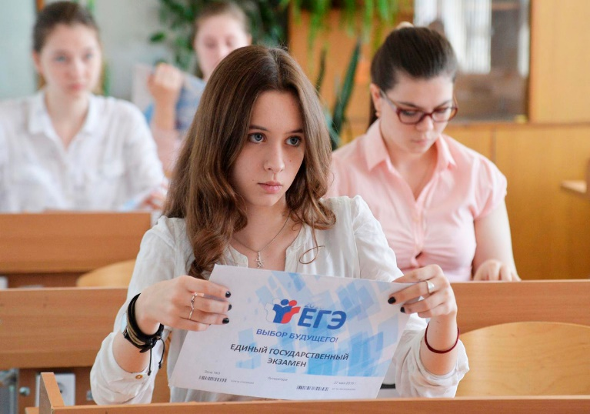

**г.Пошехонье**

**2023 год**